000000033无关善恶，善恶的彼岸

https://xueqiu.com/5674464747/50256684

# **无关善恶，善恶的彼岸**

很久以前的初中思想政治课本，开篇明义第一章就写明了“XX是是阶级专政的工具”。当然这话说的太负能量，早就不提了[不说了]  
  
反正看不看盘也就那样，看点别的呗，就发个段子，上图  
[查看原图](https://xqimg.imedao.com/14e5c8af8c75d73fce745be4.jpg" \o "点击查看原图" \t "https://xueqiu.com/5674464747/_blank)  
  


****面对一个人时，你能想象出他的绝望和痛苦。但如果面对6500万人呢？你根本无法想象，这不过是个抽象的数字。****人的同情心局限性很强，这种局限性能影响人类活动，是最强大的心理力量之一。

雷：我们曾做过一个实验，结果表明，同样是救助难民营中的4500个人，****如果这个难民营共有25万人，人们伸出援手的几率较低；如果这个难民营共有11000人，人们伸出援手的几率较高。****前者并没有后者那么有成就感。这时候，你就可以说：“等一下，即便是解决部分问题，也能救人性命。”

斯：把道德问题交给机器处理——这种想法会让很多人反感。但从很多方面来看，道德直觉确实会让我们做错事，这样看来，人工道德或许并没有我们想象的那么糟糕。

个体生命的价值到底是什么呢？如果我们发现，人类大大低估了生命的价值，用程序衡量生命的价值可能会更好。

****雷：这个想法确实很有意思。如果我们能通过编程赋予机器道德，那机器的道德感可能会比人类更强。****

斯：没错，因为我们的道德感并没有自己想象中那么强。

## ========================================

## 同情心为何会有局限？

https://mp.weixin.qq.com/s/1qzvCOK4fsqj5DOmaqV6Yw

2017-09-12 水自流



利维坦按：本文难民潮话题有一个核心的问题：对于富裕的西方国家而言，其公民自然要质疑如果大量难民涌入，其自身的诸项社会福利会有被剥夺削弱的可能，甚至就业机会都将减少。所以，所谓我们人类的团结感，其实就是**区分谁是“我们”**。在反对难民进入本国的人眼中，那些难民只是**“他们”**。

德国哲学家康德曾用最严厉的语气告诉我们，当你对某人做出一项善举时，除非你将那个人仅仅视为理性的存在，而不是因为他是你的亲戚、邻居或同胞，否则该行为不能算是道德的。康德认为道德完全不同于留意他人苦难的能力。不过话说回来，如果就因为对方是一个中国人，你对他（她）的关心就超过了印度达卡贫民窟活得同样绝望的人，这在道德上有问题吗？你所认同的“我们”会以何种标准划分呢？你是否会把与我们迥然不同的人纳入到“我们”的范围内吗？

文/Brian Resnick

译/水自流

校对/夏夜夜夜

原文/www.vox.com/explainers/2017/7/19/15925506/psychic-numbing-paul-slovic-apathy

本文基于创作共用协议（BY-NC），由水自流在利维坦发布



2014年10月2日，多架迫击炮炮击叙利亚和土耳其之后，一名叙利亚库尔德妇女和女儿穿过边境，一起在桑尼乌法省（Sanliurfa）东南部的苏鲁克镇（Suruc）等待，这里靠近叙利亚边境。 图源：布伦特·克勒奇（Bulent Kilic）/AFP/Getty Images

据联合国报道，现在全世界有6530万人流离失所，为史上最高。现在应该是人类历史上难民人数及寻求庇护者人数最多的时候。

看看这个数字：6530万。你能想象吗？我是说，在脑海中勾勒出这些人的形象。**面对一个人时，你能想象出他的绝望和痛苦。但如果面对6500万人呢？你根本无法想象，这不过是个抽象的数字。**人的同情心局限性很强，这种局限性能影响人类活动，是最强大的心理力量之一。

我时常报道政治心理。与科学家谈话时，我总是会问：“什么研究有助于您理解世间百态呢？”不管话题是国外的难民危机，还是国内的医保问题，他们的答案往往都与保罗·斯洛维奇（Paul Slovic）有关。

斯洛维奇是俄勒冈大学（the University of Oregon）的心理学家，几十年来，**人们都在问他同一个问题：为什么人们经常无视大规模暴行和大众的苦难？**

斯洛维奇的研究显示，**人的大脑既不善于勾勒几百万或几十亿人，也不太擅长与这么多人产生共鸣。**

这样一来，很多事情就都不足为奇了：60%的美国人都支持能在某种程度上禁止难民进入境的旅行禁令；立法者并不担心自己可能会让数千万人失去医保；在达尔富尔的战争和灭绝种族的大屠杀中，数百万人丧生，人们却无动于衷；2015年，面对阿片类药物滥用，全国上下未能做到团结一致，最终导致美国33000人死亡。

“受害者人数增多时，个体生命的价值会急剧下降。这是我们想要的吗？”

单单一个数字无法体现出背后的代价时，一个令人恼火的悖论就派上用场了，斯洛维奇称之为“**心理麻木**”（psychic numbing）。**在一场悲剧中，受害者人数越多，我们的同情和援助意愿就越弱。即便受害者从一个增加到两个，这种现象也会出现。**

人们为什么总是对大型灾难无动于衷？斯洛维奇的研究给出了解释。同时，他的研究也能影响记者和倡议者的传达问题的方式。最近，我跟斯洛维奇通过电话，讨论了政治家为什么容易无视大众，单张图片能造成多大影响，以及我们能否制造出比人类道德感更强的机器。

考虑到篇幅和条理，我对谈话内容进行了编辑。



2015年6月27日，叙利亚难民女孩在逃离了政府军与伊斯兰国间的战火后，站在叙利亚库尔德阿穆达（Amuda）的一栋大楼下。图源：乌盖尔·昂德·斯密斯科（UYGAR ONDER SIMSEK）/AFP/Getty Images

**布瑞恩·雷斯尼克：您的研究是从何开始的呢？**

斯洛维奇：我冒着风险做这项研究到现在快60年了。20世纪70年代，丹尼尔·卡纳曼（Daniel Kahneman）和阿莫斯·特沃斯基（Amos Tversky）对期望理论的研究深深吸引了我。他们的研究中提到了一个名为“价值作用”（value function）的概念，即在事物的数量增加时，人们如何衡量它的价值。**细微的变化也会产生巨大的影响，事物的数量越大，引起人们注意所需要的差异就越大。**

比方说，口袋空空与100美元的差异似乎要比100美元与200美元的差异大，5800美元与5900美元似乎都没什么区别了，虽然它们都只相差100美元。

**我和特维斯基也讨论过这一点，并怀疑当对象换成生命时，该理论是否仍然适用。我们都得出了肯定的答案。这简直令人毛骨悚然。**

也就是说，**人类生命的主观价值并非恒定，惨剧波及的人越多，个体生命的价值越低。**



2008年9月7日，海地卡巴雷村，一名在飓风灾难中死亡的孩子。在死亡的70名遇难者中，有三分之一的遇难者是儿童。图源：AK Parti Forum

**雷：这就是您所说的“心理麻木”？受害者的数量越多，人们越冷漠。**

斯：是的。我们把“心理麻木”的对立面称之为单体效应（singularity effect），即个体生命很受重视。想保护某人，或救某人于水火之中时，我们都会竭尽全力。但需要帮助的人数增多时，我们的行动力却不会相应增强。

人们在意个体，这种现象早已屡见不鲜。比方说，有个小孩需要手术，父母却无法支付手术费用，报纸上刊登这个故事后，捐款和援助便如潮水般涌来。我们确实很关心个体，但却不会把对个体的关心延伸到集体上，哪怕问题在我们力所能及的范围内。

**迫于压力，我们都会对个体伸出援手。但世界已经千疮百孔，一次救助一个人根本无济于事。**

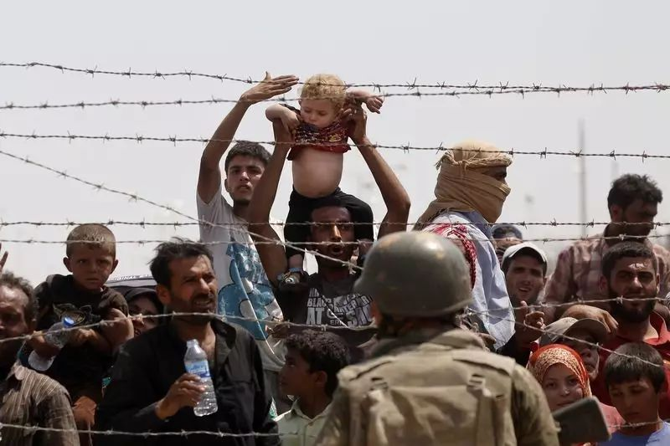

2015年6月15日，成千上万的叙利亚人冲破边境围栏，进入土耳其境内。图源：AFP/Getty Images

**雷：您研究中的悖论让我无法释怀。我们对人数众多的集体麻木不仁，却很愿意接受个人的故事，我们可以利用后者来解决前者。**

**那么问题来了：我们的世界已经千疮百孔，一次解决一个人的问题根本无济于事。**

斯：个体的故事和照片能产生短暂的影响。这些故事和照片能引起我们的注意，让我们认清现实，或者说通过个体瞥见现实的缩影。我们能理解个体，并与其产生共鸣。但之后还要有人告诉我们下一步怎么做。

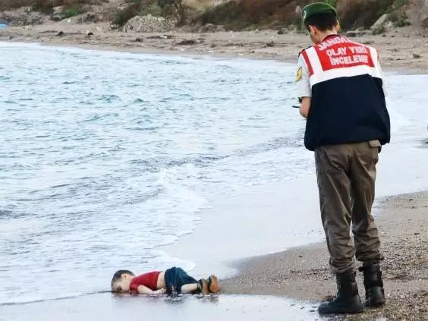

艾兰·库尔迪：一名叙利亚籍库尔德族三岁儿童。他于2015年9月2日在地中海溺亡后，其照片成为全球新闻的头条。图源：The Independent

不久前，我们做了一项研究，是关于溺毙后被冲上沙滩的叙利亚小男孩艾兰·库尔迪（Aylan Kurdi）的，研究结果刊登于《美国科学院学报》（Proceedings of the National Academy of Sciences）。我们对那张照片引起的反响进行了分析。自2011年以来，叙利亚的……死亡人数不断增长，现已达到数十万。突然间，我们看到了这个被冲上沙滩的小男孩，他的照片引起了人们的关注。

人们突然关心起了叙利亚战争和难民，而此前数十万人的死亡都没能引起他们的关注。当时，我们追踪了这种反应，**结果表明，它只持续了一个月左右。**

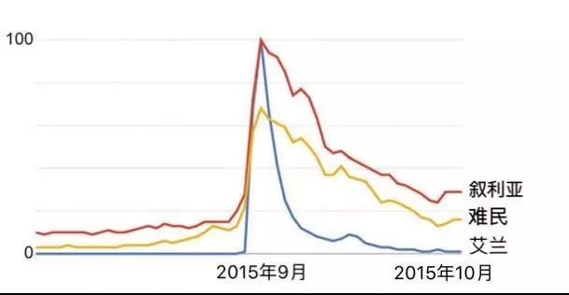

2015年8月到10月，“叙利亚”、“难民”及“艾兰”这三个词条在谷歌趋势上的相对热度。注：谷歌趋势不提供具体搜索次数，而是将热度峰值定为100，热度与搜索次数成正比。图源：《美国科学院学报》

有些事是人们力所能及的。**瑞典就接收了16万叙利亚难民，**瑞典红十字会设立专项基金筹集款项，来帮助照料大批涌入的难民。艾兰的照片发布的第二天，捐款数额一下从8000美元涨到了43万美元，这就是那张照片的影响力。随着时间的推移，我们可以看到……在大约一个月内，捐款数额保持在高位，随后就跌至以往水平了。

这些个体的故事和照片极富冲击力，它们给人们一个契机，出其不意地将人们从麻木不仁的状态中突然唤醒，让人们想要有所为。如果有些事情是我们力所能及的，我们就会伸出援手，比如向红十字会捐款。但如果我们的能力仅限于此，时间一久，我们就又变得麻木不仁了。

这些个体的故事至关重要，能产生巨大的影响。但前提是，人们在受到触动之后，能做些力所能及的事。

**受害者从一个增加到两个时，心理麻木就出现了。**



2016年2月17日，难民和移民从土耳其穿越爱琴海后，纷纷涌上一艘橡皮艇，去往希腊莱斯博斯岛（Lesbos）北部的米蒂利尼（Mytilene）。图源：雷斯·梅斯尼斯（RIS MESSINIS）/AFP/Getty Images

**雷：我读过一些您的实验报告，既感到忧心忡忡，又觉得获益匪浅。比如在这篇2014年发表在PLOS One期刊上的文章中，您发现，当受害儿童从1个增加到2个时，人们对孩子的同情和捐款都减少了。为什么会这样呢？**

（journals.plos.org/plosone/article?id=10.1371/journal.pone.0100115）

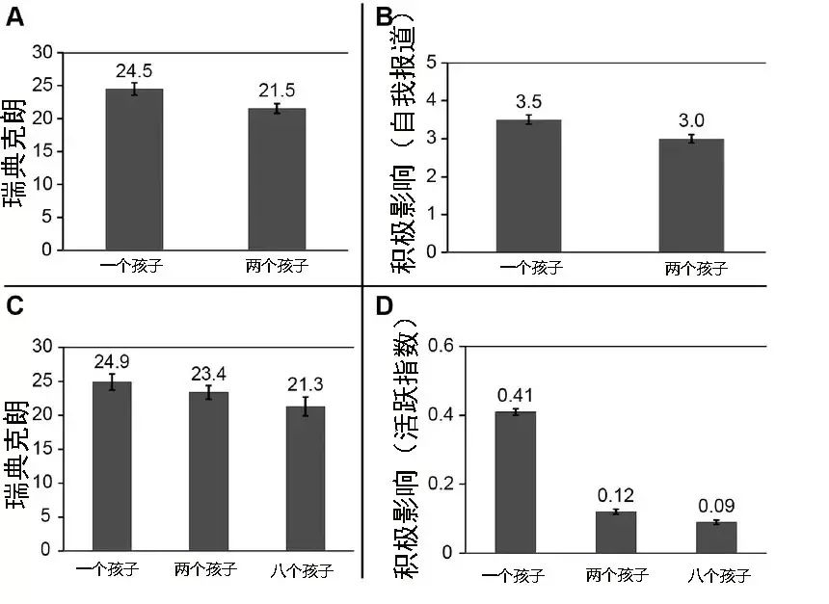

2014年发表在PLOS One上的研究显示，受害儿童从一个增加到两个时，人们捐款的意愿有所减弱。

斯：这与人的注意力有关。我们最近做了一项实验（还没发表），参与者要想想1美元的概念，我们给出了一些选项：100个1美分硬币、10个10美分硬币、4个25美分硬币、一个1美元硬币，还有一张1美元纸币。我们问参与者：“你刚才想的是什么，想象中的画面是什么样的?”

绝大部分人想象的都是一张1美元纸币。**他们的想象中，没有一大把硬币，也没有4个25美分硬币之类的东西，只有一张1美元纸币。**

单个物体更容易想象，也更容易建立联系。

你必须要关注特定的人或群体，才能与他们产生感情上的联系。在面对两个人时，你的关注度肯定不可能跟面对一个人时同样高。面对很多人时，想要建立起情感上的联系就更难了。

**雷：所以说我们会为大数字所困惑？**

斯：这真的不只是本能反应。因为你如果仔细考虑一下，可能就会觉得：“一条命就是一条命，即使是在重大问题面前，它的价值也不应该降低。”

人的感觉系统不会考虑到这一点，它不会做乘法，也不太擅长处理数字。感觉系统在面对数字1时候反应最强烈：“保护好我自己。保护好面前的人。”和我们相似的人、我们身边的人、与我们同时代的人——这类人深陷危机时，我们都会产生强烈的情绪反应。

**让政治家和普通人对人道主义危机视而不见的因素有3个。**

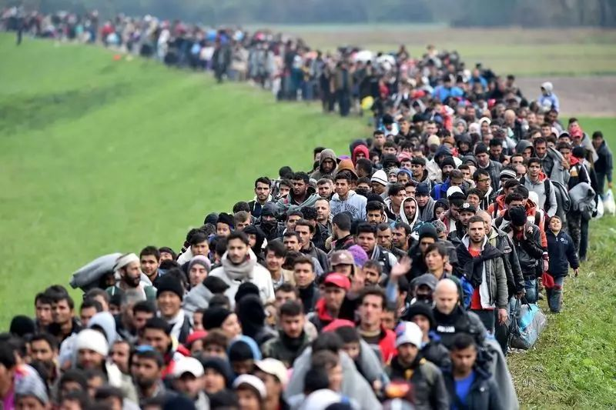

数千名移民从克罗地亚穿过边境进入斯洛文尼亚，有关部门正加大力度，应对自二战以来欧洲规模最大的移民浪潮。图源：杰夫·J·米歇尔（Jeff J Mitchell）/Getty Images

**雷：这些都是心理麻木造成的吗？众所周知的惨剧无法，还有其他什么原因吗？**

斯：我们发现，面对重大危机，有三大心理障碍抑制着人们的反应。一是反应麻木，也就是**对大数字不敏感**；二是行动无效的错觉，即**感觉自己正在做无用功**。之所以会这样，是因为你的行动只能解决部分问题，还有很多人你没有帮到，这会让你很难受。在这件事上，消极因素让帮助别人带来的暖意黯然失色了。

我们做了一个救助饥饿女孩的实验。第一组中，有一部分人伸出援手，给孩子捐款。在第二组中，还是同一个女孩，还是同样的情况，**唯一的变化是，我们在她的照片旁边加上了关于饥饿的统计数据。结果，善款金额下降了一半。**

我们将其称之为假性无效（pseudo-inefficacy），因为受这个因素影响的人原本能有所作为。他们之所以袖手旁观，可能是因为感觉自己的行动没价值，也可能是因为觉得这件事不值得做。

和前两个影响决策的因素相比，**第三个因素蕴含的逻辑更为缜密，我们称其为“突出效应”（prominence effect）。**

**雷：什么是“突出效应”？**

斯：这个概念源于我很早之前做的研究。第一组数据还是1961年收集的。人们在两种做法之间做出选择时，往往会遵循一条很简单的原则。

比如，你要给朋友挑礼物，你面前的两个礼包都是一捆现金和一张代金券的组合。

礼包A现金多，代金券面额小；礼包B现金少，代金券面额却大得多。两个的总价值相等，但现在你必须做出选择。

这种情况下，人们不会抛硬币，而是会有条不紊地做出选择。面对这个难题，**有85%~90%的人都会选现金多的礼包A。**

**在决策过程中，本性使然，人们倾向于做出更合理的选择。**如果你想让自己的决定站得住脚，选现金更多的组合A准没错。你如果选了现金少的组合B，就会想：“代金券真的和现金一样值钱吗？”

你还能想出很多理由，来证明选择礼包B没那么合理。

**雷：政治家对世界各地的难民危机和人道主义危机视而不见，只是因为禁止难民入境好像更有说服力？**

斯：我们的领导人都是明眼人。他们看到了清晰的照片，也听到了个体的故事。虽然他们知道情况有多糟糕，但往往还是会选择袖手旁观。

就拿难民危机来说吧。

我记得去年秋天，美国政府换届之前，当时的印第安纳州州长迈克·彭斯（Mike Pence）和参议员丹·科茨（Dan Coats）说过几句话，大意是**“除非能百分百确定难民不会伤害我们，不然我们不会让任何一个难民进入印第安纳州”。**这样他们就能对难民置之不理，因为所有人都说：“没错，我们当然不想让恐怖分子进入社区。”

就算你觉得援助人道主义灾难的受害者意义重大，但面临抉择时，选择保护家园才更合理。

**我们或许能制造出比人类道德感更强的机器。**

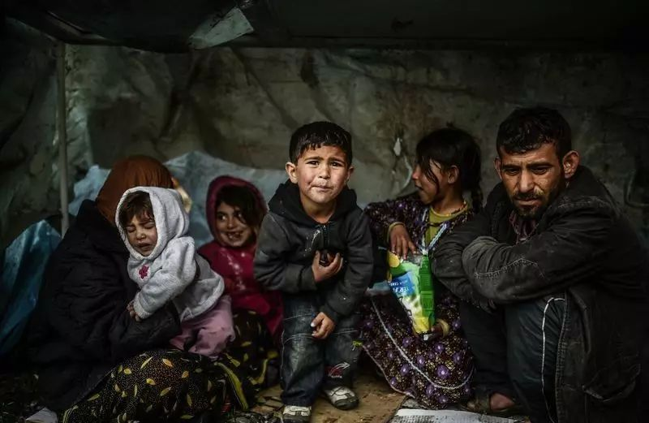

2014年3月8日，伊斯坦布尔于斯库达尔（Uskudar）的一处屋檐下，来自阿勒颇（Aleppo）的叙利亚难民家庭正在躲雨。图源：布伦特·克勒奇/AFP/Getty Images

**雷：假如冷漠根植于人的天性中，我们应该自责吗？**

斯：从某种程度来说，我们应该自责。大家应该不会感到意外吧。

这并不是说我们应该服从天性，也不是说冷漠是对的，而是说我们不应该依赖自己的感觉，感觉并不可靠。我们要用一种更理性、更谨慎、更周密的方式来思考数据背后的真相。在制订法律、设立公共机构、设计相关程序时，也不能依靠自己的感觉，要三思而后行。

**雷：怎么才能做到呢？**

斯：可以参考个人所得税体系。个人要为享受到的服务向政府纳税，而纳税额并不取决于个人感觉，不是你认为该交多少就交多少。经过深思熟虑，人们制定了一套详尽的分析程序，它明确规定了个人应向政府缴纳的税款金额。这个体系是具有法律效力的。

不管怎么说，这都是个分析型体系。我们没有依靠纳税人的忠诚和义务感，我们也不能这么做。我觉得，这跟道德危机是一个道理。当你经过再三考虑，意识到危机的严重性时，就必须制定法律、设立公共机构，因为它们不会囿于一时的感情。

**雷：我能勾勒出这样一种未来，到时候，人类能实现同情自动化，真是越说越科幻了。我们可以用发呆的时间设计一种机器，让它引导人类对可怕的事情做出回应。**

斯：把道德问题交给机器处理——这种想法会让很多人反感。但从很多方面来看，道德直觉确实会让我们做错事，这样看来，人工道德或许并没有我们想象的那么糟糕。

个体生命的价值到底是什么呢？如果我们发现，人类大大低估了生命的价值，用程序衡量生命的价值可能会更好。

**雷：这个想法确实很有意思。如果我们能通过编程赋予机器道德，那机器的道德感可能会比人类更强。**

斯：没错，因为我们的道德感并没有自己想象中那么强。

**“解决部分问题，也能救人性命”**

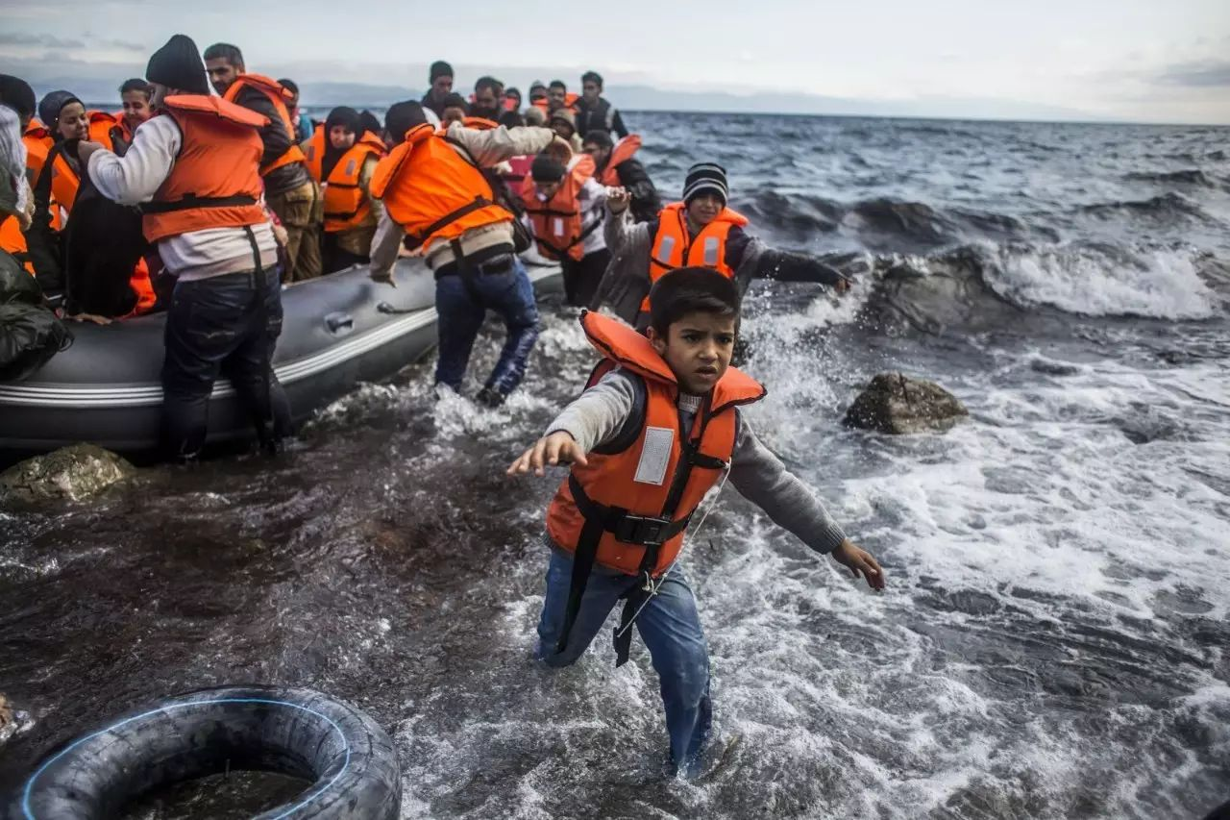

2015年10月2日，难民从土耳其出发，乘橡皮艇渡过爱琴海，到达了希腊莱斯博斯岛海岸，这里靠近希腊斯卡拉斯卡米尼亚（Skala Sikaminias）村。图源：梅特耶·蒂维娜（Matej Divizna）/Getty Images

**雷：这项研究对记者和宣传人员的工作有什么启示呢？**

斯：冲破麻木只是第一步。你还得给人们一个目标，再提供一些行动方案供其选择。

第二步是与自己正在做无用功的错觉作斗争。即便是解决部分问题，也能救人性命。这肯定不如彻底解决问题来得痛快。不要因为自己无法包揽一切而受到误导。

我们曾做过一个实验，结果表明，同样是救助难民营中的4500个人，**如果这个难民营共有25万人，人们伸出援手的几率较低；如果这个难民营共有11000人，人们伸出援手的几率较高。**前者并没有后者那么有成就感。这时候，你就可以说：“等一下，即便是解决部分问题，也能救人性命。”

还有一件事，我们正研究年轻人的教育问题。你不光要教孩子如何写字、读书、写出越来越大的数字，还要让他们试着思考这些数字背后的真相。

小时候，有人教我们读写大数字，但却没人教我们透过数字，思考背后的真相。

**雷：心理麻木问题是否真能解决呢？对此您是持悲观态度吗？**

斯：放眼当今世界，各种问题都十分严重。现在，全球难民总数多达6000万，这是我们一手造成的。暴乱和针对无辜百姓的暴行遍布全球。第二次世界大战中，纳粹对犹太人进行了大屠杀。**战后，我们发誓不让悲剧重演。如今，虽然大屠杀并未以同样的形式重演，但持续不断的大规模暴行不计其数，我们却视若无睹。**

我们也并未采取措施应对气候变化造成的威胁。此外，我们还面临着很多各式各样的重大问题，得加把劲才能解决。我觉得，形势很悲观。

以前，我每完成一项研究，揭示出令人沮丧的人类思维缺陷时，就要在讨论部分解决研究中的问题。儿子跟我说：“爸爸，首先，你不必解决自己指出的每一个问题，你最该做的是让更多人意识到这个问题，让更多人明白，**我们必须警惕麻木，警惕所有类似假性无效的感觉。**”

我如果解决不了这个问题，就应该让更多人参与进来，一起努力。

[利维坦](https://mp.weixin.qq.com/s/1qzvCOK4fsqj5DOmaqV6Yw" \l "#)